КИЇВСЬКИЙ НАЦІОНАЛЬНИЙ УНІВЕРСИТЕТ
ІМЕНІ ТАРАСА ШЕВЧЕНКА

ФАКУЛЬТЕТ ІНФОРМАЦІЙНИХ ТЕХНОЛОГІЙ
Кафедра інтелектуальних технологій

Лабораторна робота №3
з дисципліни «.Net програмування»
Тема: «Абстракція та поліморфізм»
Варіант №19

Виконала студентка
групи КН-32
Соколова І.В.

Перевірила:
Федусенко О.В.

Київ – 2026
Мета. Вивчити віртуальні методи, абстракцію та поліморфізм С#.
Завдання: Скласти програму з абстрактним батьківським класом і двома об’єктами – нащадками, а саме:
- Розробити в будь-якому UML редакторі діаграму класів відповідно до варіанту.
- Нащадки повинні містити віртуальні методи.
- Додати клас для проведення загальних обрахунків.
- Написати Unit test для перевірки обрахунків.
- Розробити користувацький інтерфейс для роботи зі створеними класами. Для створення користувацького інтерфейсу використовувати WPF.
Варіант завдання:
Батьківський клас: Колекція творів мистецтва
Поля: Назва, Рік створення, Автор
Нащадки: Картина (Поле: Техніка, Метод: Отримати розмір полотна)
Скульптура (Поле: Матеріал, Метод: Оцінити вік)
Методи: Оцінити, Реставрувати
Загальний обрахунок: Загальна вартість усіх творів, створених до 1900 року
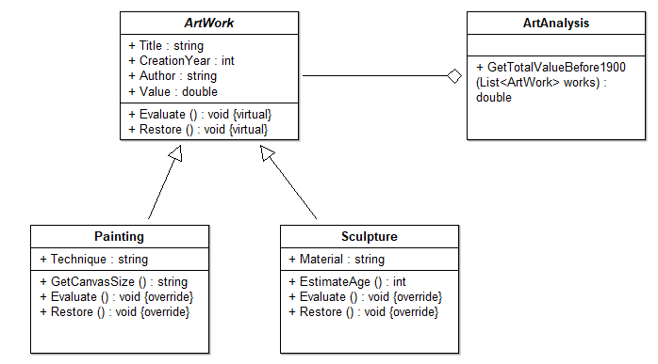
Рисунок 1 – UML-діаграма класів для предметної області "Колекція творів мистецтва"
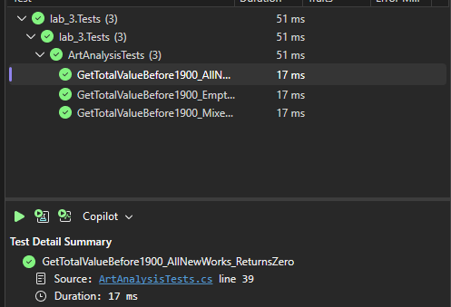
Рисунок 2 – Результати виконання модульних тестів

Висновок: Під час виконання лабораторної роботи було вивчено принципи об'єктно-орієнтованого програмування в C#: абстракцію та поліморфізм. Побудовано UML-діаграму класів, створено ієрархію з абстрактним батьківським класом і нащадками, які перевизначають віртуальні методи. Розроблено графічний інтерфейс за допомогою WPF та покрито логіку розрахунків модульними тестами. Код проєкту збережено у репозиторії GitHub.

